Sosialisasi Hasil Pengawasan dan Penindakan Pelanggaran Dalam Pemilihan Kepala Daerah Di Jawa Barat Tahun 2018

(Ditulis oleh : B.A | merans – 31 Agustus 2018)

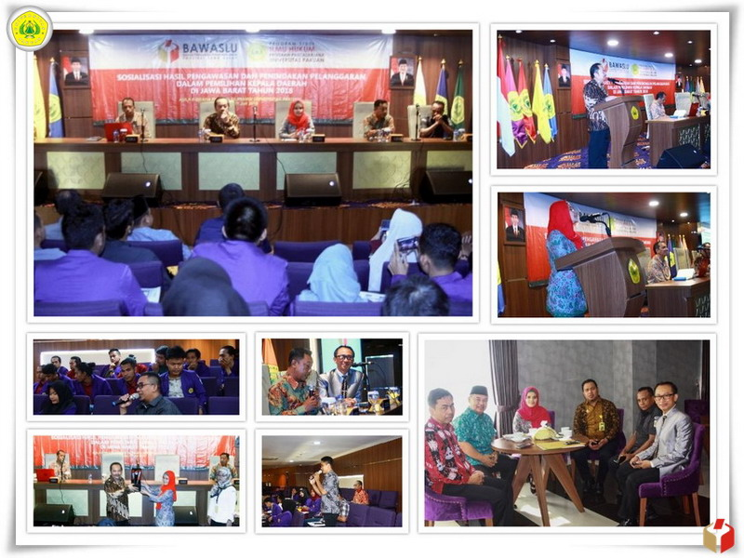
Unpak - Badan Pengawas Pemilihan Umum (BAWASLU) Provinsi Jawa Barat
Bekerja sama dengan Program Studi Ilmu Hukum Program Pascasarjana Universitas Pakuan Gedung Graha Pakuan Siliwangi Lt. 10 Universitas Pakuan
Bogor, 25 Juli 2018.

Pemilihan kepala daerah untuk menentukan pasangan Gubernur, Bupati dan Walikota serentak di Jawa Barat sudah usai diselenggarakan pada tanggal 27 Juni 2018 lalu di 16 Kabupaten/Kota. Adapun dalam perjalanannya, banyak hal terjadi dalam dinamika pesta demokrasi ini.
Tak luput dari tugasnya sebagai Pengawas Pemilu, Bawaslu selaku lembaga yang bertanggung jawab dalam melakukan penegakan hukum Pemilu memiliki kewenangan sebagai penegak aturan agar pemilihan dapat berlangsung aman, tertib, lancar, dan juga bersih.

Sebagaimana pelaksanaan Pilkada sebelumnya, pelaksanaan pemilihan secara serentak pada tahun 2018 ini juga memiliki potensi rawan pelanggaran dan konflik yang perlu diantisipasi bersama.

Selain faktor-faktor yang telah ada sebelumnya, faktor keserentakan menjadi variabel baru yang dapat menjadi katalisator ataupun penghambat terjadinya pelanggaran dan konflik dalam Pemilihan. Faktor keserentakan menuntut kerja pengawasan yang lebih massif dibandingkan pelaksanaan Pilkada sebelumnya.

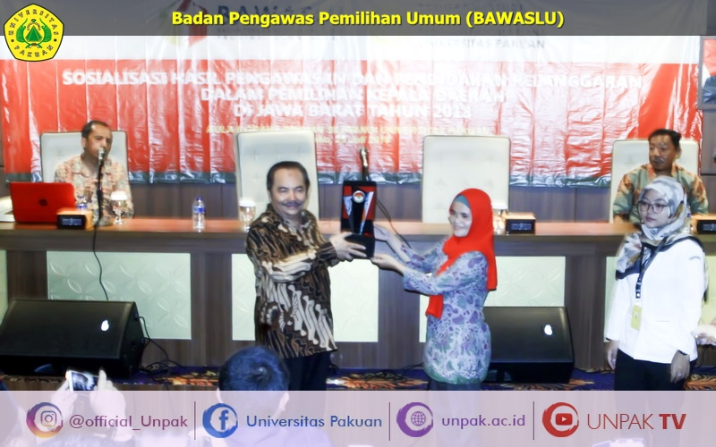

Keterlibatan masyarakat, baik secara individual maupun kelembagaan dalam pengawasan Pemilu sangat diperlukan. Fungsinya selain memperkuat kapasitas pengawasan Pemilu, juga mendorong perluasan wilayah pengawasan.

Untuk mewujudkan partisipasi masyarakat tersebut, Bawaslu Provinsi Jawa Barat telah mengindentifikasi kelompok masyarakat yang berperan sebagai mitra strategis dalam proses pelaksanaan pengawasan Pemilu, antara lain dengan menggandeng insan perguruan tinggi, baik dosen maupun mahasiswa.

Intisari yang dapat diambil antara lain :
Bahwa proses penyelenggaraan pemilu diharapkan mampu menjaring calon-calon pemimpin yang berkualitas dan sesuai dengan keinginan rakyat, serta pemimpin yang mengutamakan kepentingan rakyat, menjadi salah satu tujuan demokrasi. Sejumlah argumentasi dan asumsi yang memperkuat pentingnya pilkada adalah:

Pertama, dengan Pilkada dimungkinkan untuk mendapatkan kepala daerah yang memiliki kualitas dan akuntabilitas;

Kedua, Pilkada perlu dilakukan untuk menciptakan stabilitas politik dan efektivitas pemerintahan di tingkat lokal;

Ketiga, dengan Pilkada terbuka kemungkinan untuk meningkatkan kualitas kepemimpinan nasional karena makin terbuka peluang bagi munculnya pemimpin-pemimpin nasional yang berasal dari bawah dan atau daerah.

Peran Perguruan Tinggi dalam pengawasan Pilkada/Pilleg/Pilpres, antara lain :
1. Sebagai bentuk pengejawantahan Tridharma Perguruan Tinggi;
2. Perguruan Tinggi wajib netral dan mengambil peran dalam pengawasan Pilkada/Pilleg/Pilpres, baik pra, saat dan sesudahnya;
3. Sebagai social control, dimana peran Perguruan Tinggi mengawasi tempat yang berpotensi konflik dalam Pilkada/Pilleg/Pilpres, yaitu :
a. TPS
b. Tempat kampanye
c. Pusat Kota
d. Pusat Keramaian

Narasumber Acara Bawaslu :
- Dr. H. Bibin Rubini, M.Pd. (Rektor Universitas Pakuan);
- Lolly Suhenty, S.Sos.I. (Anggota Bawaslu Provinsi Jawa Barat/Mahasiswa S2 Hukum Universitas Pakuan)
- Dr. Bambang Wahyu (Anggota KPUD Kota Bogor)
- Iwan Darmawan, S.H., M.H. (Akademisi FH Univ. Pakuan/Mantan Timsel Bawaslu Provinsi Jawa Barat)
- Moderator : Agus Satory, S.H., M.H. (Sekretaris Prodi Ilmu Hukum Program Pascasarjana Universitas Pakuan)
Copyright © PUTIK – Universitas Pakuan

